臺南市政府文化局
台江文化中心116年度展覽場地申請簡章
中華民國114年12月修訂

【主旨】
臺南市政府文化局（以下簡稱本局）為鼓勵藝術創作，提供展覽空間及作品發表平台，持續推動展覽空間申請機制，促進藝術與公眾之間的交流，達成藝文推廣之效，特訂定本簡章。
【一、申請資格】
國內外立案藝文團體、學校及從事美術創作或收藏者。
【二、受理申請之展覽場地與檔期】
- 展覽場地名稱更新如下：
  - 原「劇場棟二樓展場」更名為「台江藝廊二樓（南／北側）展場」。
  - 原「劇場棟三樓展場」更名為「台江藝廊三樓展場」。
- 本次受理申請檔期： 116年全年（1月至12月）。
- 台江藝廊展場概況與規格
台江藝廊二、三樓展場，場地平面圖詳如第七點附錄第一項（附件1）。
  - 二樓展場：約 50.2 坪，北側牆面樓高約 2.9 公尺、南側玻璃窗樓高約 3.5 公尺。北側牆面具軌道可吊掛畫作，平面作品申請者請預先評估光線條件與展示效果。
  - 三樓展場：約 55.7 坪，樓高約 6.5 公尺，採光佳、空間開闊，適合立體裝置作品。
  - 申請者可於申請表（表2-1、表3-1）中，就展場安排提出意願選項如下：
- 同意由本中心依整體展覽規劃統一安排所有展場（含三樓）。
- 因作品性質或展示需求，不適合安排於三樓展場。
選擇選項(1)者，將視為有意使用三樓展場，應於申請時檢附作品空間配置示意圖，以供審查參考。
  - 本中心將依作品特性、展示需求與整體展覽規劃綜合評估展場安排。
表達「不適合安排於三樓」者，將不排定於三樓展場；表達「同意由本中心統一安排」者，本中心將依作品性質及整體展覽規劃綜合安排至適當展場。除上述排除選項外，其他展場不開放指定或選擇，最終場地與檔期均由本中心統一規劃安排。
【三、申請方式】
- 收件時間
即日起至115年2月27日止（以郵戳為憑）。
- 收件方式：採紙本送件
郵寄至：70958 台南市安南區安吉路一段207號
台江文化中心 陳小姐 收（信封註明「申請展覽檔期」）
電話：（06）2558136#113
- 申請應備文件：申請資料請裝訂為 A4 書面作品集，並附所有文件及作品圖檔之電子檔（JPG 2–3MB）。
  - 個展申請者
    - 申請表（表2-1）。
    - 審查作品清單（表2-2）。
    - 作品照片：6至12張，尺寸5×7吋以上，並註明編號、作者、作品名稱創作年代、媒材及尺寸，或提供兩年內出版之作品集作為輔助資料。
  - 聯展申請者
    - 申請表（表 3-1）
    - 審查作品清單（表 3-2）
    - 作品照片：每位參展者需提供至少2張，尺寸5×7吋以上，並註明編號、作者、作品名稱創作年代、媒材及尺寸，或提供兩年內出版之作品集作為輔助資料。
    - 聯展成員清冊（表 3-3）
    - 聯展切結書（表 3-4）
  - 其他注意事項
以上申請資料須包含「A4書面作品集」及所有計畫文件與展出作品之數位檔一套。
數位作品圖檔請以2至3MB大小之JPG格式為原則，檔名格式請依照：【作者名－作品名－尺寸－創作年份】進行命名。
  - 申請者如提交之資料不齊全（例如僅提供散裝照片、空白光碟或其他不符規定之資料），本局將以電子郵件為主要通知方式。請務必確認申請表所填電子郵件地址正確，並保持信箱暢通，定期檢查（含垃圾郵件匣），以免錯失任何重要訊息及通知。
  - 本局將通知申請單位於指定期限內完成補正作業，補正機會以一次為限；若申請者逾期未補正，或補正後資料仍不符規定者，本局得不予受理其申請。
  - 所有送審資料請申請者自行留存備份，相關資料恕不退還。
- 申請注意事項
  - 已具策展概念及空間規劃者將予以優先排定。
  - 聯展申請者應提供聯展成員名單清冊，並於取得所有參展成員同意後，由申請人親筆簽名並蓋章提交聯展切結書，始得提出申請。聯展成員名單清冊與實際展出人員應保持一致，如有異動，請於展出前主動通知本中心備查。
  - 若因特殊情形無法逐一取得所有成員簽名，得由聯展負責人統一簽署切結書，並承擔相關權責，切結書格式請參考「附表3-4」。
  - 申請展覽經本局排定後，若未能如期展出，應於展出日期前6個月以書面通知本局，並檢附展覽取消切結書(如「附表4」)。未依規定辦理者，本局3年內不再接受該個人或團體之展覽申請。
- 本申請簡章同步公布於台江文化中心網站：「貼心服務」-「表單下載」-「場地申請表」區，網址：https://tkcc.tnc.gov.tw/。
如有相關問題，請洽台江文化中心視覺藝術承辦人，電話：（06）255-8136 轉分機 113。
【四、審查方式】
- 審核流程：由本局成立審查委員會，並遴聘專業委員進行評審。
- 檔期通知：審查通過者，由本局函復安排展期及場地，免繳場租。展覽檔期及場地由本局統一安排，申請者不得要求更換或指定場地及檔期，並不得提出異議。未通過者則不另行通知。
【五、展出須知】
- 展覽天數
  - 二、三樓展場皆以4週為原則（含休館日與佈卸展時間）。
  - 展覽場地排定檔期後，本局得視場地調度及整體展覽安排，對原排定展期進行適度調整，包含展期順延、提前或壓縮等情形。
- 場地使用規範
  - 場館開放時間：周三至周日09：00至17：00，遇國定假日依本局公告之休假日休館。
  - 展場內裝規定：未經機關同意，禁止使用黏膠及電鑽，禁止擅自改動牆面、地板及其他結構性設施。
  - 展場內禁止飲食，且禁止使用明火、煙霧等其他危險物品。
- 展出者應辦事項
  - 展出前三個月，請提供相關藝文資料，包括展覽主題中英文版、藝文相片4至6張（電子檔）、文字介紹150字。
  - 同意本局無償使用各展覽場地展出之展覽資料，用於展覽宣傳及藝文推廣用途。
  - 展出作品數量請依展覽場地大小與特性擇優安排，請依場地平面圖規劃布展。
  - 展出者應自行負責展品運送、佈展及卸展等相關事宜。
  - 展出者應自行辦理作品保險，本中心不負損害責任。
  - 展出者應自行規劃設計作品說明卡及展覽邀請卡、海報、DM等相關宣傳品。
  - 同一年度內，請勿於同一場館展出相同作品。
  - 如需辦理開幕活動，展出者應自行籌劃與執行。本中心僅提供場地基本設備，其他額外設備或服務，須由展出者自行準備並負責。
- 本局配合事項
  - 免費提供展覽場地。
  - 負責新聞發布及本局臉書、官網等網路宣傳事宜。
  - 提供展品佈置所需工具。
  - 協助辦理展出相關事宜。
【六、責任與賠償】
展出者於展覽期間，應遵守場地使用規範，展覽結束後，應於規定時間內完成撤展與清場，並恢復場地原狀，若造成損壞應負修復或賠償責任。
【七、附錄】
- 場地平面圖：詳如附件1
- 申請表格：
  - 個展申請者請依附件2填寫（含表2-1、表2-2）。
  - 團體（聯展）申請者請依附件3填寫（含表3-1、表3-2、表3-3、表3-4）。

（附件1） 各展覽場地平面圖

- 台江藝廊二樓(南/北側)展場
面積：約50.2坪(166平方公尺)；樓高：南側玻璃鋼架約3.5公尺，北側牆面約2.9公尺
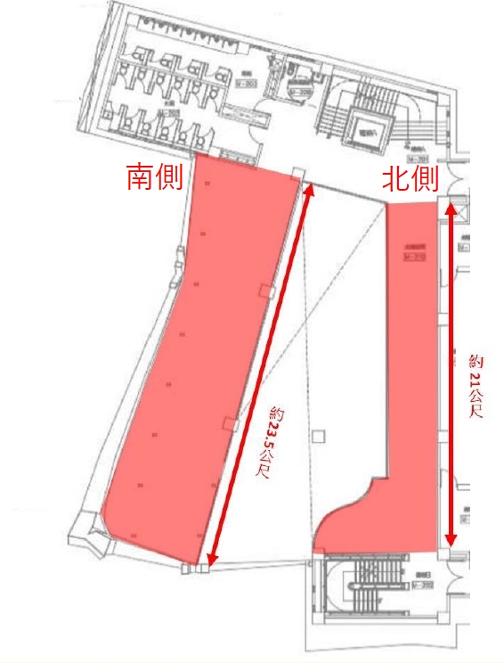

- 台江藝廊三樓展場
面積：約55.7坪(184平方公尺)；樓高：約 6.5公尺

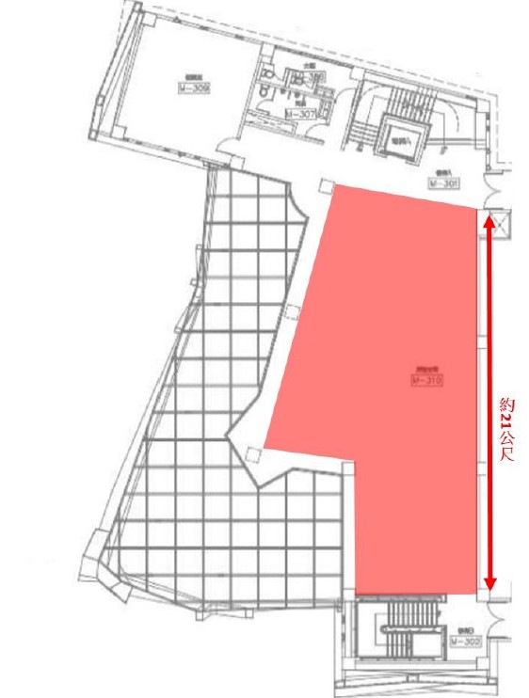

（附件2） 申請表格
■表2-1個展 114.12月版
臺南市政府文化局  台江文化中心展覽申請表（個展） |  |  |  |  | 填表日期
 |  |  |  |  | 年 月 日
展覽名稱 |  |  | 類別
送審作品照片 |  | 張 | 展品件數 | 件
展出場地選擇（請擇一勾選）
☐ 同意由主辦單位依整體檔期及場地使用情況，統一安排所有展覽場地（含三樓展場）。已了解並同意不得指定或挑選展覽場地，亦不得要求更換排定之場地。
☐ 因展覽性質或其他考量，不安排於三樓展場展出。除排除三樓展場外，其他展覽場地仍由主辦單位統一排定，同樣不得指定或要求更換場地。
申請人資料 | 申請人姓名 |  | 性別
申請人資料 | 出生日期 | 民國 年 月 日 | 籍貫 | 縣（市）
申請人資料 | 服務單位 |  | 職稱
申請人資料 | 最高學歷 |  | 身分證字號
申請人資料 | 聯絡地址 | □□□□□(請填郵遞區號) | 聯絡電話 | 公：  宅：  手機：
申請人資料 | 聯絡地址 | □□□□□(請填郵遞區號) | E-mail
申請人資料 | 上次於本中心展出時間:無則填無
簡
經
歷
及
展
歷
策展構想與規畫方式

■表2-2（表格不敷使用請自行影印） 114.12月版
個展審查作品清單
編號 | 作者 | 作品名稱 | 創作年代 | 創作媒材 | 尺寸（cm）  長*寬*高 | 備註

■表3-1聯展/團體展 114.12月版
臺南市政府文化局  台江文化中心展覽申請表（聯展/團體展） |  |  |  |  |  |  |  | 填表日期
 |  |  |  |  |  |  |  | 年 月 日
展覽名稱 |  |  |  |  | 類別
送審作品照片 |  | 張 | 參展件數 | 件 |  | 參展人數 |  |  | 人
展出場地選擇（請擇一勾選）
☐ 同意由主辦單位依整體檔期及場地使用情況，統一安排所有展覽場地（含三樓展場）。已了解並同意不得指定或挑選展覽場地，亦不得要求更換排定之場地。
☐ 因展覽性質或其他考量，不安排於三樓展場展出。除排除三樓展場外，其他展覽場地仍由主辦單位統一排定，同樣不得指定或要求更換場地。
申請人資料 | 團體名稱 |  |  |  | 立案字號
申請人資料 | 上次於本中心展出時間:無則填無
申請人資料 | 申請人姓名 |  |  |  | 性別
申請人資料 | 出生日期 | 民國 年 月 日 |  |  | 籍貫 |  | 縣（市）
申請人資料 | 服務單位 |  |  |  | 職稱
申請人資料 | 最高學歷 |  |  |  | 身分證字號
申請人資料 | 聯絡地址 | □□□□□(請填郵遞區號) |  |  | 聯絡電話 |  | 公：  宅：  手機：
申請人資料 | 聯絡地址 |  |  |  | E-mail
策展人介紹
策展構想與規畫方式

■表3-2（表格不敷使用請自行影印） 114.12月版
聯展審查作品清單
編號 | 作者 | 作品名稱 | 創作年代 | 創作媒材 | 尺寸（cm）  長*寬*高 | 備註

■表3-3 114.12月版
聯展成員名單清冊
編號 | 聯展成員姓名 | 聯展成員聯絡手機
■表3-4 114.12月版
聯展切結書
茲證明本團體參加臺南市政府文化局台江文化中心展覽檔期申請，申請參展作品皆取得參展者本人同意，皆可展出且無展覽約或經紀約代理，且皆為參展者作品並無侵害他人著作權之情事，如有違反及其他侵權行為，本會將自行負責。
此致
臺南市政府文化局

團 體 名 稱： ：
聯展申請者切結簽名：
、 、 、 、
、 、 、 、
、 、 、 、
、 、 、 、
、 、 、 、
、 、 、 。
▇如申請者無法全體親自切結簽名，請由本會負責人（如理事長或會長）代表切結，並註明「本會展出會員均已同意其作品展出」，並加蓋本會章及負責人印鑑，以示負責。
如日後若引發任何爭議或權益糾紛，概由申請單位自負全責，主辦機關不負連帶責任。

中華民國 年 月 日

